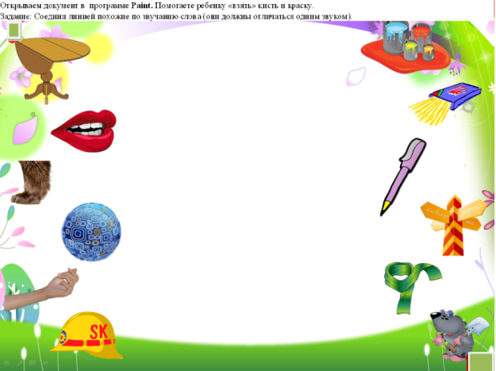

В виде фотографии это упражнение не загрузилось. Сделайте принт экрана, обрезку, а потом откройте в пэйнт.